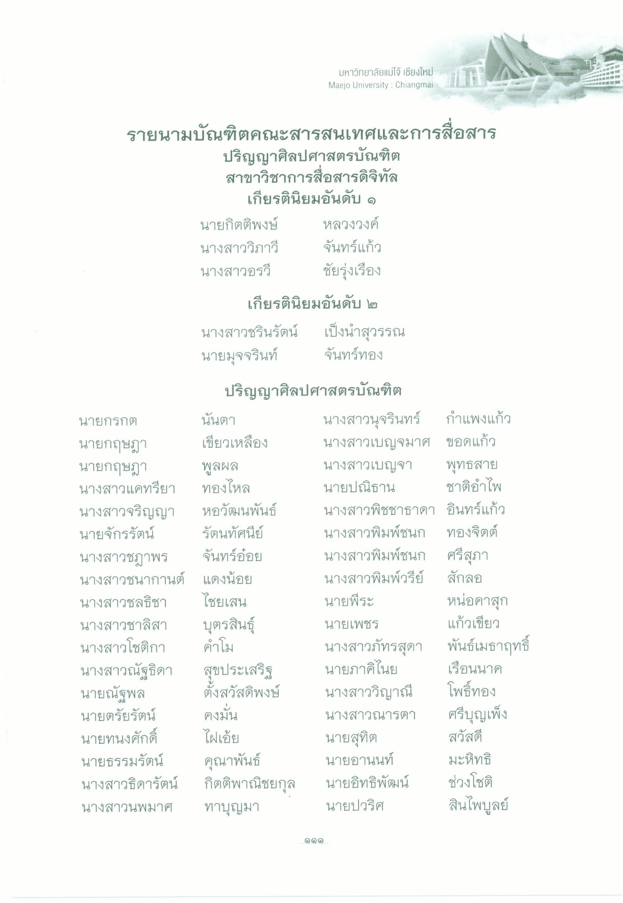
มหาวิทยาลัยแม่โจ้ เชียงใหม่ Maejo University : Chiangmai
รายนามบัณฑิตคณะสารสนเทศและการสื่อสาร
ปริญญาศิลปศาสตรบัณฑิต สาขาวิชาการสื่อสารดิจิทัล
เกียรตินิยมอันดับ ๑ นายกิตติพงษ์ หลวงวงค์ นางสาววิภาวี จันทร์แก้ว นางสาวอรวี ชัยรุ่งเรือง
เกียรตินิยมอันดับ ๒ นางสาวชรินรัตน์ เป็งนําสุวรรณ นายมุจจรินท์
จันทร์ทอง
พูลผล
ปริญญาศิลปศาสตรบัณฑิต นายกรกต นั้นตา
นางสาวนุจรินทร์ กําแพงแก้ว นายกฤษฎา เขียวเหลือง นางสาวเบญจมาศ ขอดแก้ว นายกฤษฎา
นางสาวเบญจา พุทธสาย นางสาวแคทรียา ทองไหล
นายปณิธาน ชาติอําไพ นางสาวจริญญา หอวัฒนพันธ์ นางสาวพิชชาธาดา อินทร์แก้ว นายจักรรัตน์ รัตนทัศนีย์ นางสาวพิมพ์ชนก ทองจิตต์ นางสาวชฎาพร จันทร์อ่อย นางสาวพิมพ์ชนก ศรีสุภา นางสาวชนากานต์ แดงน้อย
นางสาวพิมพ์วรีย์ สักลอ นางสาวชลธิชา ไชยเสน
นายพีระ
หน่อคาสุก นางสาวชาลิสา บุตรสินธุ์ นายเพชร แก้วเขียว นางสาวโชติกา คําโม
นางสาวภัทรสุดา พันธ์เมธาฤทธิ์ นางสาวณัฐธิดา สุขประเสริฐ นายภาคิไนย เรือนนาค นายณัฐพล ตั้งสวัสดิพงษ์ นางสาววิญาณี โพธิ์ทอง นายตรัยรัตน์ คงมั่น
นางสาวณารตา ศรีบุญเพ็ง นายทนงศักดิ์ ไฝเอ้ย
นายสุทิต
สวัสดี นายธรรมรัตน์ คุณาพันธ์
นายอานนท์ มะหิทธิ นางสาวธิดารัตน์ กิตติพาณิชยกุล นายอิทธิพัฒน์ ช่วงโชติ นางสาวนพมาศ ทาบุญมา
นายปวริศ สินไพบูลย์
บ

